全面经营管理决策沙盘

课程导言：
在企业经营管理者中，高层职业经理人发挥着非常巨大的管理价值与经营团队的综合能力，而在现实的商业环境中，我们发现经理人在经营管理经常遇到以下的困惑：
如何在多变的市场环境中制定企业目标？
如何在有限的资源下面对激烈的竞争？
如何做好团队内部管理和跨部门沟通？
如何运用财务管理工具衡量企业绩效？
面对以上职业经理人的经营管理的困惑，迫切需要系统提升经营思维、管理思维、财务思维、风险思维系统管理能力。四维管理技术是一套以职业经理人四大综合管理模块进行系统的整合与提炼，有效的系统化提升职业经理人管理水平。
管理思维：学习系统的对人、财、物的管理，包括人力资源管理、财务预算管理的能力提升。
经营思维：掌握分析市场、了解市场趋势，制定市场、客户为导向的营销战略。
财务思维：能够从财务数据中，分析企业经营、管理、以及改善的具体的方案。
风险思维：学会分析并评估企业经营所面临的管理、经营、财务、决策的风险。

课程收益：
● 理解经营，促进管理，塑造复合型管理人才；
● 了解企业系统运营流程，打破狭隘的部门分割，增强管理者的全局意识；
● 克服极端现实主义，树立负责的发展观，构建中层管理者的战略纵深思维；
● 演练团队决策，成为科学群体决策的高手；
● 寻求不断提升组织绩效的管理改进路径，树立持续改进的管理思想。
● 拟经营为载体应用与验证以往形成的管理思想和方法，更新管理理念；
● 通过生动鲜活的情景模拟，认识不同竞争战略与经营业绩之间的逻辑关系，反思现实企业战略安排的正确性；
● 通过模拟经营，提高决策者洞察市场. 理性决策的能力；
● 练习管理沟通，体验交流式反馈的魅力，学习建设积极向上的组织文化；
● 拓展管理视角，立足产业链价值分配原则，谋求有利于企业发展的外部条件。
● 了解部门间为实现共同目标的相互依赖性；
● 清晰并认可不同部门的权责与利益，增进跨部门协作的意愿与部门工作默契；

课程特色：
■ 源于实战：课程内容来源企业实践经验，课程注重实战、实用、实效
■ 幽默风趣：课程氛围非常好，擅长用互动、故事、案例点燃培训现场
■ 逻辑性强：系统架构强，课程的逻辑性能够紧紧抓住每个听众的思维
■ 价值度高：课程内容经过市场实战打磨，讲解的工具均能够有效运用
■ 体验性好：课程概念环节，运用情景体验模式，摆脱枯燥无味的讲授

课程时间：3天，6小时/天
课程对象：中高层管理者、销售总监、销售经理、各部门负责人
课程方式：视频播放、沙盘体验、案例解析、分组研讨等

课程大纲
沙盘背景：
《全面经营管理决策沙盘模拟演练课程》将参与者分成若干支团队，共同参与体验企业经营管理沙盘模拟培训课程，通过运用国际版权新颖、独特的沙盘教学方法，训练参与者的管理思维、经营思维、财务思维、风险思维，切实提升职业经理人管理者的综合系统的管理能力，能够有效的帮助职业经理人快速制定组织目标，科学正确的决策、善于通过市场调研来分析市场，经过各种风险的评估来规避风险，最终实现企业的财务目标。
沙盘模拟经营中，每个虚拟的企业都要面对3年经营管理的市场环境，在不确定的环境中做出理性的管理决策，在高强度的市场竞争中，模拟公司将遭遇各种各样的管理决策、财务融资、对市场的分析与调研，参加经营管理者就是在经历模拟企业3年市场竞争的成功与失败、反思与提炼过程中，不断进行沙盘推演和复盘，培养职业管理者的管理思维、经营思维、财务思维、风险思维等等综合技能。
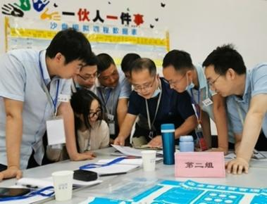
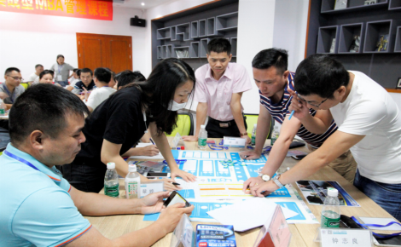
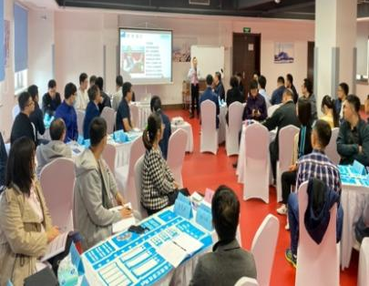
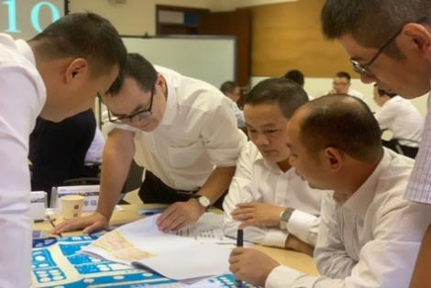

第一讲：企业经营管理内涵
一、企业经营管理的本质
——创造顾客
二、企业经营管理的目的
——创造利润
三、经营
——根据外部环境和内部条件确定企业目标
四、管理
——根据企业内部的人、财、物资源最大化

第二讲：企业经营决策风险思维
一、人生就是决策的游戏
案例分享：中国在全世界抗击疫情的决策
案例分享：开着悍马进故宫发布朋友圈的决策
二、决策就是为了预防风险
1. 有形风险的认知
案例分享：广东发布台风黄色预警的措施
2. 无形风险的认知
案例分享：把T恤的市场开拓到非洲去
3. 科学正确经营决策的四大步骤
1）周到的调查
2）联贯的思索
3）正确的判断
4）正确的决心
三、企业经营管理中的六大风险
1. 经营中的风险：市场环境预测偏离，目标方向错误
2. 管理中的风险：人财物的资源配置不科学导致低效
3. 财务中的风险：现金流、支出、收入财务报表混乱
4. 决策中的风险：感情决策，导致决策出现偏离目标
5. 市场开拓风险：市场开拓受阻，导致市场不断萎缩
6. 产品研发风险：产品投入过高，造成企业大量成本

第三讲：企业经营管理初始年沙盘模拟
一、什么是沙盘模拟
视频解读：古代沙盘模型
1. 沙盘模拟概念
2. 欧美商学院助推沙盘发展
二、全面经营管理沙盘模拟课程设计原理
1. 分组成立模拟公司
2. 组建运营管理团队
3. 模拟市场竞争环境
4. 盘点业绩数据
5. 反思经营成败
6. 梳理管理技能
三、企业全面经营管理沙盘模拟推演
1. 背景介绍
1）企业背景
2）角色介绍：政府、银行、供应商、客户、市场调研机构
工具：市场需求趋势图
3）企业原始情况：启动资金100万，引导年第一年
2. 第一年年度目标沙盘模拟
1）市场份额第（xx）名
2）销售收入第（xx）名
3）企业利润第（xx）名
3. 第一年年度原材料采购沙盘模拟
1）第一年原材料购买原料计划
2）第一年原材料购买期货计划
4. 第一年企业财务融资沙盘模拟
1）一年银行短期贷款计划（xx）万，利息（xx）万
2）两年银行长期贷款计划（xx）万，利息（xx）万
5. 第一年产品研发生产沙盘模拟
1）p1产品研发投入金额，（xx）万
2）p1产品生产速度排名，第（xx）名
6. 第一年产品营销定价沙盘模拟
1）第一年产品定价
2）第一年市场竞标
7. 第一年度财务核算沙盘模拟
工具：企业年度利润表

第四讲：初始年企业经营管理复盘
一、企业经营战略决策
1. 年初五个战略规划
1）市场定位
2）融资定位
3）生产计划
4）融资计划
5）营销策略4p组合
2. 年初战略规划5个思考
1）市场分析与定位是最关键的环节
2）融资计划保证全年战略提供资金
3）生产计划是完成营销目标的基础
4）采购计划是满足生产的基本需求
5）竞争对手是知己知彼的竞争策略
3. 战略三步走原则
1）干什么？——目标：在哪里去进行竞争？
2）怎么干？——路径：我们用什么标准竞争？
3）凭什么？——优势：哪些资源使赢得竞争？
4. 企业战略的本质
1）选择：选择做什么不做什么，选择某个或者几个产业
2）定位：谁是我们的客户，我们为谁提供产品服务？目标客户的选择和定位
3）布局：精心计划与安排
思考：第2年年初战略是专注还是多元化？您是专注某个领域？还是想多元化发展？
5. 战略的价值体现
视频案例赏析：隆中决
二、企业经营管理决策
1. 影响企业利润最大化的三大关键
——做正确的事、用正确的人、建正确关系
案例分享：中国机长如何安全着陆
2. 世界上每1000家破产倒闭的大企业中，85%是因为管理者的决策不慎造成的
3. 企业经营首要任务是利润最大化
4. 确保企业利润最大化的两大原则：决策和执行
1）预测市场环境：市场的多边形与竞争的激烈性
2）外部环境分析：通过分析确定经营优势与劣势
3）建立市场观念：适应市场、创造需求、培育市场
4）企业经营计划：将经营目标具体成一套可执行计划
5. 决策调研：知己知彼才能百战不殆
工具：市场调研表
工具：内部会议调研表
6. 组织资源管理：人、财、物和信息等资源的管理
7. 管理科学工具：计划、组织、指挥、领导、控制
8. 组织管理价值：日本科学管理的实现经济腾飞案例
9. 管理终极价值：提高效率并合理利用人财物的资源
三、企业经营财务决策
——财务三大报表：损益表、资产负债表、现金流量表
工具训练：企业损益表：企业在一定期内获得的利润多少
工具训练：资产负债表：体现企业在用够的资产与分布状况
工具训练：现金流量表：了解期间内的现金流入与流出情况。

第五讲：企业经营管理发展年沙盘模拟
1. 背景介绍
1）企业背景
2）角色介绍：政府、银行、供应商、客户、市场调研机构
工具：市场需求趋势图
3）企业原始情况：启动资金100万，发展年第二年
2. 第二年年度目标沙盘模拟
1）市场份额第（xx）名
2）销售收入第（xx）名
3）企业利润第（xx）名
3. 第二年年度原材料采购沙盘模拟
1）第二年原材料购买原料计划
2）第二年原材料购买期货计划
4. 第二年企业财务融资沙盘模拟
1）一年银行短期贷款计划（xx）万，利息（xx）万
2）两年银行长期贷款计划（xx）万，利息（xx）万
5. 第二年产品研发生产沙盘模拟
1）p1产品研发投入金额，（xx）万
2）p1产品生产速度排名，第（xx）名
3）p2产品研发投入金额，（xx）万
4）p2产品生产速度排名，第（xx）名
6. 第二年产品营销定价沙盘模拟
1）第二年产品PI定价
2）第二年市场PI竞标
3）第二年产品P2定价
4）第二年产品P2竞标
7. 第二年度财务核算沙盘模拟

第六讲：发展年企业经营管理复盘
一、企业目标管理思维
1. 工作是先有目标而不是先工作
案例：日产危机拯救奇迹
2. 没有目标的“三忙”理论
3. 高绩效团队建设的步骤
第一步：拟定目标
第二步：成立组织
第三步：规则标准
第四步：执行检查
第五步：评比公布
4. 企业必须的三大目标
1）方向型目标
2）过程型目标
3）理性型目标
案例：中国梦
5. 理性型目标的具体运用
工具分享：PE-SMART原则
工具分享：目标分解自上而下模型
工具分享：措施分解从大到小的模型
二、工作计划是执行目标的第一步
1. 经典精益管理的“戴明循环”
2. 达成企业目标的计划六大步骤
3. 影响工作计划的两大关键指标
4. 重点达成计划的关键环节OKR
案例分析：团队如何运用OKR达成目标
工具分享：OKR达成目标的工具表运用
5. 制定工作计划管理
工具分享：6W2H工具
6. 制定团队工作计划执行负责制
工具分享：RACI工具
7. 确保按计划执行的时间管理
工具分享：四大象限工具
案例分析：一份完整工作计划模版参考
三、企业管理组织思维
1. 企业岗位职责内涵
1）明确界定岗位权限
2）明确界定岗位执行责任和结果责任
2. 企业岗位职责说明书三大要素
1）岗位愿景使命
2）岗位必须的结果
3）岗位具备的能力
3. 根据职责说明书的选聘流程
1）精益选聘四大步骤
工具分享：A级招聘法
2）岗位的意愿能力测试工具
工具分享：测试员工意愿的量化工具——意愿三维测试工具
工具分享：测试员工能力的量化工具——能力三维测试工具
案例运用：司机小王是个什么样的人？
案例运用：设备部张班长是个什么样的人？
3）影响员工绩效的关键信息填写
——员工先天性性格测试工具——DISC问卷测试
四、企业管理就是沟通
1. 跨部门沟通的两大障碍
1）主观障碍的四个成因
a权利上的较量
b利益上的分歧
c认知上的偏差
d自身上的狭隘
2）客观障碍的三个成因
a职责不明
b流程不清
c缺乏考核
2. 跨部门沟通的五大诀窍
a做好准备——清晰沟通内容
b关注节奏——平衡沟通节奏
c开诚布公——不要藏着掖着
d正视冲突——让矛盾透明化
e善用幽默——小幽默大智慧
f换位思考——解读对方情感
3. 矛盾冲突的沟通四大步骤
1）掌握事实
2）慎思决定
3）采取对策
4）确认结果

第七讲：企业经营管理多元化年沙盘模拟
1. 背景介绍
1）企业背景
2）角色介绍：政府、银行、供应商、客户、市场调研机构
工具：市场需求趋势图
3）企业原始情况：启动资金100万，第三年
2. 第三年年度目标沙盘模拟
1）市场份额第（xx）名
2）销售收入第（xx）名
3）企业利润第（xx）名
3. 第三年年度原材料采购沙盘模拟
1）第三年原材料购买原料计划
2）第三年原材料购买期货计划
4. 第三年企业财务融资沙盘模拟
1）一年银行短期贷款计划（xx）万，利息（xx）万
2）两年银行长期贷款计划（xx）万，利息（xx）万
5. 第三年产品研发生产沙盘模拟
1）p1产品研发投入金额，（xx）万
2）p1产品生产速度排名，第（xx）名
3）p2产品研发投入金额，（xx）万
4）p2产品生产速度排名，第（xx）名
5）p3产品研发投入金额，（xx）万
6）p3产品生产速度排名，第（xx）名
6. 第三年产品营销定价沙盘模拟
1）第三年产品PI定价
2）第三年市场PI竞标
3）第三年产品P2定价
4）第三年产品P2竞标
3）第三年产品P3定价
4）第三年产品P3竞标
7. 第三年度财务核算沙盘模拟
8.学员分享总结、讲师点评指导

